**今日动态**

**12月13日 星期二 晴**

1. **入园情况：**

今日出勤人数23人，**王锦琰、付艺彤、李梦婉**三位小朋友请假，如果有家人确诊阳性或者发烧的，为了所有孩子的健康着想，请大家让孩子恢复了或者在家观察一天再入园，非常感谢你们的理解与配合！

**2.自理能力大比拼**

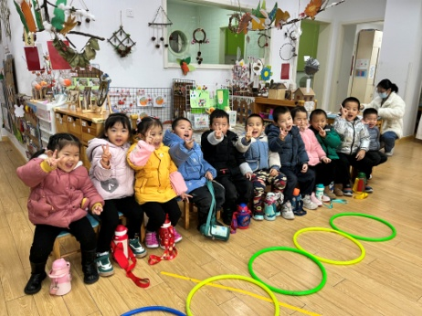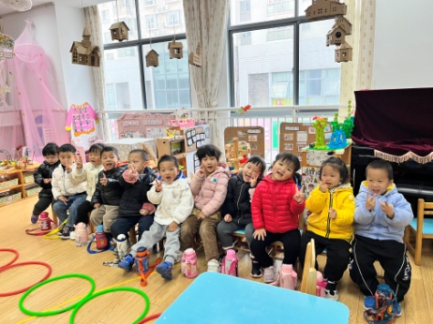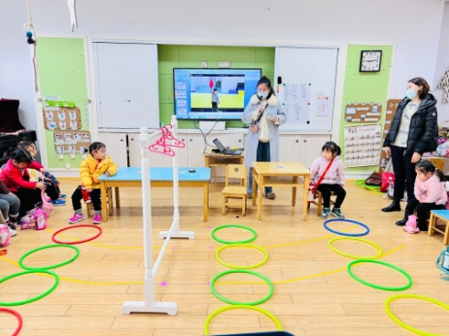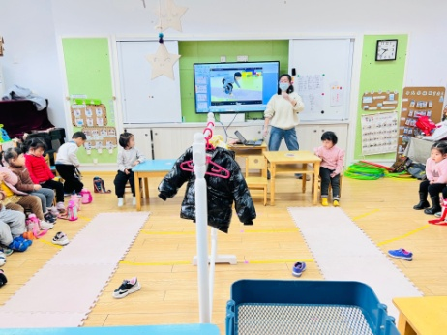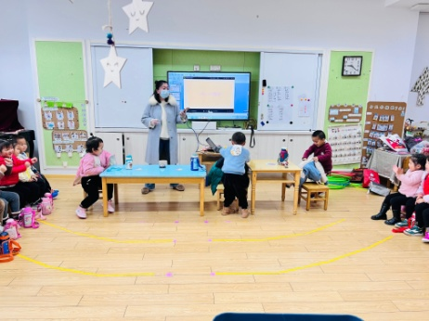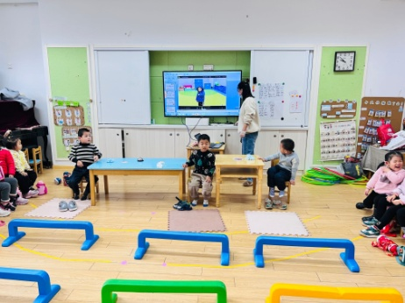

**3.集体活动：青蛙过冬**

这是一节知识类的科学活动。青蛙是一种冷血动物，随着气温的变冷，它的体温逐渐下降，当气温下降到一定程度时，为了不被冻死，青蛙就钻进泥土里，处于假死状态，以此来躲避严寒，也就是冬眠。冬眠时，它一个冬天不吃东西也不会饿死。本次活动引导幼儿通过观看视频、观察图片等多种方式了解青蛙过冬的过程，从而对小动物生活习性感兴趣。

回家还可以带着孩子一起看一看其他冬眠的动物哦！

**4.生活活动**

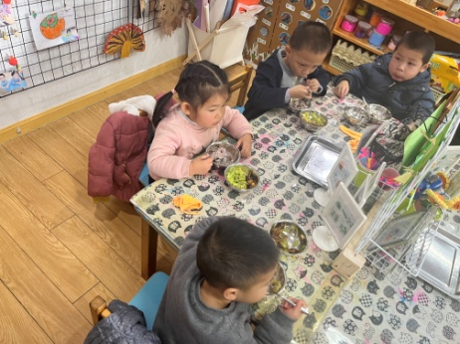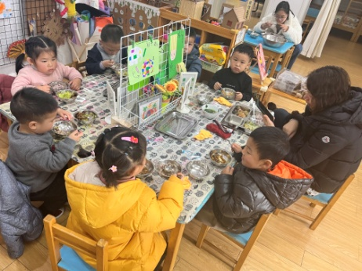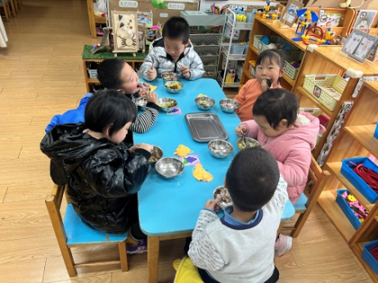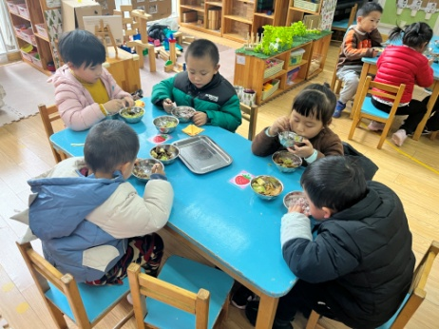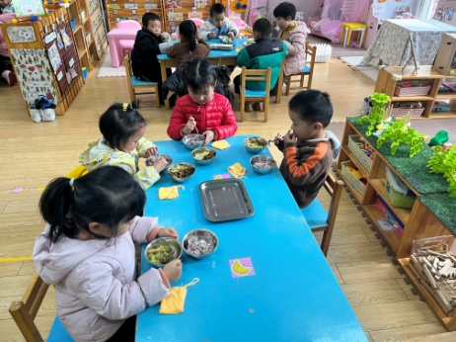

**5.温馨提示**

为了您和他人的安全，请大家做到以下几点：

（1）、不到人员密集的地方。

（2）、坚持戴口罩，特别是人多的地方。幼儿上学和放学途中一定要戴。

（3）、如果幼儿或同住人员确认阳性，第一时间报告老师，为了班级其他幼儿的健康，请自觉在家隔离。